Министерство образования Республики Беларусь
Учреждение образования «Белорусский государственный университет информатики и радиоэлектроники»

Факультет компьютерных систем и сетей
Кафедра Информатики
Дисциплина «Конструирование программ»

ОТЧЕТ
К лабораторной работе №1
на тему:
«СИСТЕМА КОНТРОЛЯ ВЕРСИЙ GIT»
6-05-0612-02 101

Выполнил студент группы 453504
СВИРКО Тимур Сергеевич

(дата, подпись студента)
Проверил доцент каф. Информатики
ЖВАКИНА Анна Васильевна

(дата, подпись преподавателя)

Минск 2025
1 ИНДИВИДУАЛЬНОЕ ЗАДАНИЕ

Вариант 4. Написать программу, запускающую другую программу N раз (N – число в диапазоне [1, 255]). Имя запускаемой программы задается в текстовом файле в K строке (K – число в диапазоне [1, 255]).

2 ХОД ВЫПОЛНЕНИЯ РАБОТЫ

Для выполнения лабораторной работы используется программы emu8086 с целью симуляции работы ассемблера процессора Intel 8086. В ходе выполнения работы был создан файл Task.
В файле Task были созданы процедуры для считывания имени файла, содержащего имя вызываемой программы в некоторой строке, для чтения этого файла и возврата имени вызываемой программы из строки, для вызова другой программы. Путь к файлу со строками задается из командной строки. Перед вызовом процедур с помощью прерывания 4ah изменяется размер программы. Новый размер высчитывается как сумма длин области PSP, сегмента стека, сегмента кода и сегмента данных. Перед вызовом процедуры выполнения другой программы заполняется блок EPB. Вызываемая программа выводит текст в консоль для проверки того, что она отработала. Для выполнения программы используется эмулятор DOSBox.

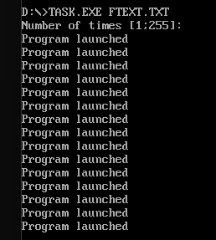

Рисунок 1 – Результат работы программы Task

ЗАКЛЮЧЕНИЕ

В ходе выполнения данной лабораторной работы были изучены основы работы с файлами в процессоре Intel 8086. Были рассмотрены прерывания для освобождения места, занимаемого программой, а также для вызова других программ.

